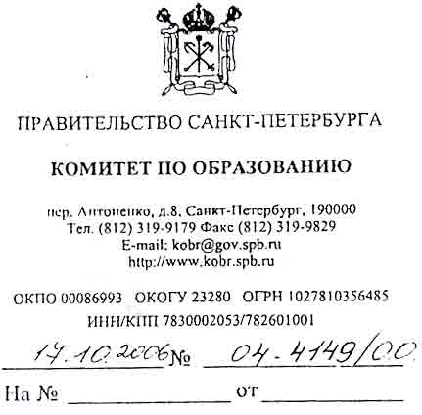 |  | Руководителям  органов управления образованием администраций районов Санкт-Петербурга  Руководителям  образовательных учреждений

О проведении городских компьютерных
Интернет-олимпиад школьников
по математике и информатике

По инициативе Совета ректоров вузов Санкт-Петербурга в целях улучшения подготовки школьников в области точных наук и апробации новых форм проведения олимпиады с использованием современных компьютерных технологий 9 и 16 ноября 2006 года в Санкт-Петербурге проводятся городские компьютерные Интернет-олимпиады по математике и информатике для учащихся 10 и 11 классов,
В состав оргкомитетов и жюри олимпиад входят ведущие преподаватели Санкт-Петербургского государственного университета информационных технологий, механики и оптики, Санкт-Петербургского государственного электротехнического университета, Академии постдипломного педагогического образования.
В рамках компьютерной Интернет-олимпиады учащимся будут предложены задачи, входящие в основную образовательную программу и рассчитанные на возможности достаточно широкого круга школьников. Задания дифференцированы по степени сложности. Полученные решения участники отправляют на олимпиадный сервер (http://olymp.ifmo.ru), где они проверяются в автоматическом режиме. Участникам сразу же сообщается количество набранных баллов по каждой решенной задаче.

Регистрация участников и сроки проведения олимпиады: участие в олимпиаде добровольное, на основании направления и регистрации заявки школы-участника (форма прилагается), присланной в срок до 28 октября 2006 года на адрес оргкомитета: fitp@mail.ifnio.ru. Копию заявки необходимо направить Зубку Дмитрию Александровичу. zubok@mail.ifrno.ru, телефон для справок 931-04-15.

Олимпиада по математике будет проведена для учащихся 10-х классом 9 ноября с 15.00 до 16.30, для учащихся 11-х классов - 10 ноября с 15.00 до 17.00 часов.
Олимпиада по информатике будет проведена для учащихся 10-х классов 16 ноября с 15.00 до 16.30, для учащихся 11 -х классов - 17 ноября с 15.00 до 17.00 часов.

Количество участников от образовательного учреждения: количество участников ограничивается возможностями компьютерных классов образовательного учреждения и должно обеспечить возможность каждому участнику работать на компьютере самостоятельно. При этом общее количество участников от одной параллели школы не должно превышать 12 человек.

Необходимые технические условия для проведения олимпиады: олимпиада проводится и компьютерном классе образовательного учреждения, оснащенном выходом в Интернет. Для работы с системой проведения олимпиад требуется наличие стандартного Internet Explorer версии не ниже 5.0. Проведение олимпиады не требует от школьных организаторов специальных навыков и вполне доступно любому учителю, который использует Интернет.

Проведение олимпиады: олимпиада проводится дистанционно на базе компьютерных классов школ-участников. Подробная инструкция будет направлена в каждое образовательное учреждение после получения заявки оргкомитетом олимпиады. Всем участникам будет предоставлена возможность выполнения тренировочных заданий с целью ознакомления с системой проведения олимпиад. Тренировки будут проведены 26 октября 2006 года.

Оценка результатов участника: задачи, предлагаемые участникам, дифференцированы по степени сложности. Высокий положительный результат, выраженный соответствующей суммой набранных баллов, подтверждается дипломами Комитета по образованию и Совета ректоров вузов Санкт-Петербурга.

Опубликование итогов олимпиады: результаты участников будут опубликованы в Интернете по адресу http://olymp.ifmo.ru в день проведения олимпиады. Учащиеся, ставшие победителями олимпиады, будут награждены призами и подарками. Победители среди учащихся 11-х классов получат дополнительные льготы при поступлении в вузы-организаторы Интернет-олимпиады.

Приложение: форма заявки на 1 л.

И.о. председателя Комитета  Е.Б.Спасская

